◆◆◆◆◆◆◆◆◆◆◆◆◆◆◆◆◆◆◆◆◆◆
台風10号被害に伴う
岩手県災害ボランティアセンター情報（第13号）
◆◆◆◆◆◆◆◆◆◆◆◆◆◆◆◆◆◆◆◆◆◆
平成28年9月5日（月） 17:30発行
社会福祉法人岩手県社会福祉協議会
http://www.iwate-shakyo.or.jp/

【主なトピックス】
宮古市災害ボランティアセンター新里サテライトでボランティアが不足しています。

●●●宮古市災害ボランティアセンター新里サテライトの活動状況●●●
新里サテライトでは、本格的に活動が始まっています。現在、盛岡市社協及び雫石町社協職員が、ボランティアセンター運営支援に入っています。
本日は、ニーズ30～40件に対し、ボランティアは6人で、圧倒的にボランティアの人数が足りない状況です。
新里サテライトには、盛岡から国道106号線を通行して向かうことができます。
皆様のご協力をよろしくお願いします。
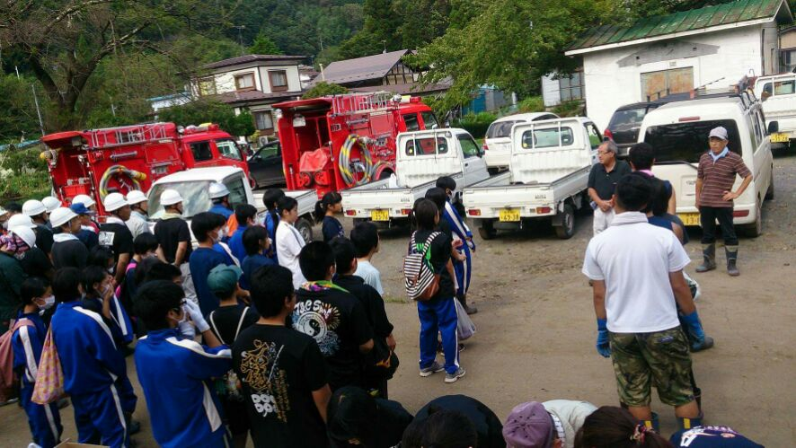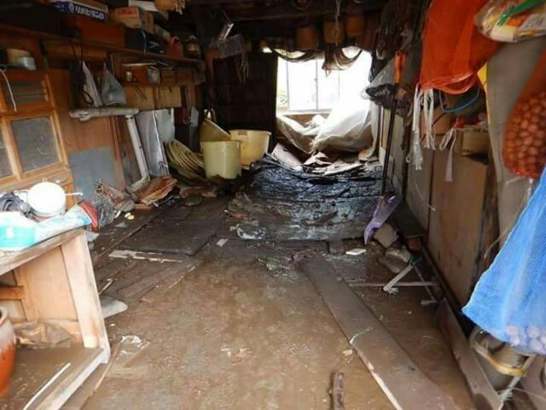
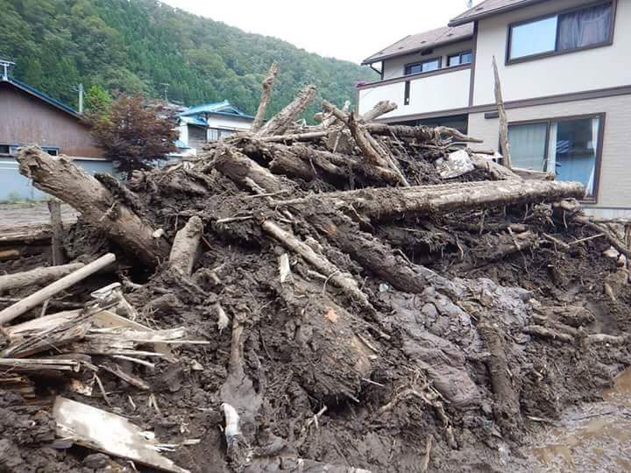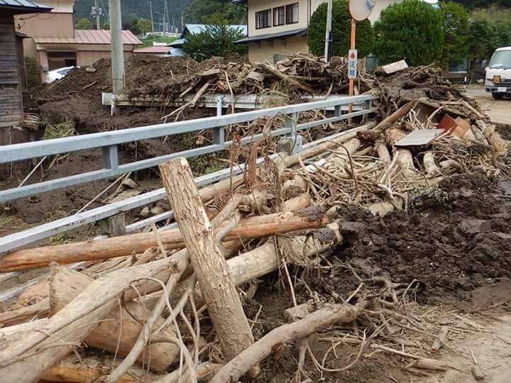
＜宮古市災害ボランティアセンター新里サテライト＞
場所：新里トレーニングセンター（宮古市刈屋第17-3）
電話番号：090-1069-7352（災害ボランティアセンター専用電話）
受付時間：9:00～16:00

●●●水害ボランティアの心得●●●
安全・衛生を保つため、ボランティア活動に適した服装・装備でお越しください。
水害ボランティア作業マニュアルは下記ホームページで確認をお願いします。
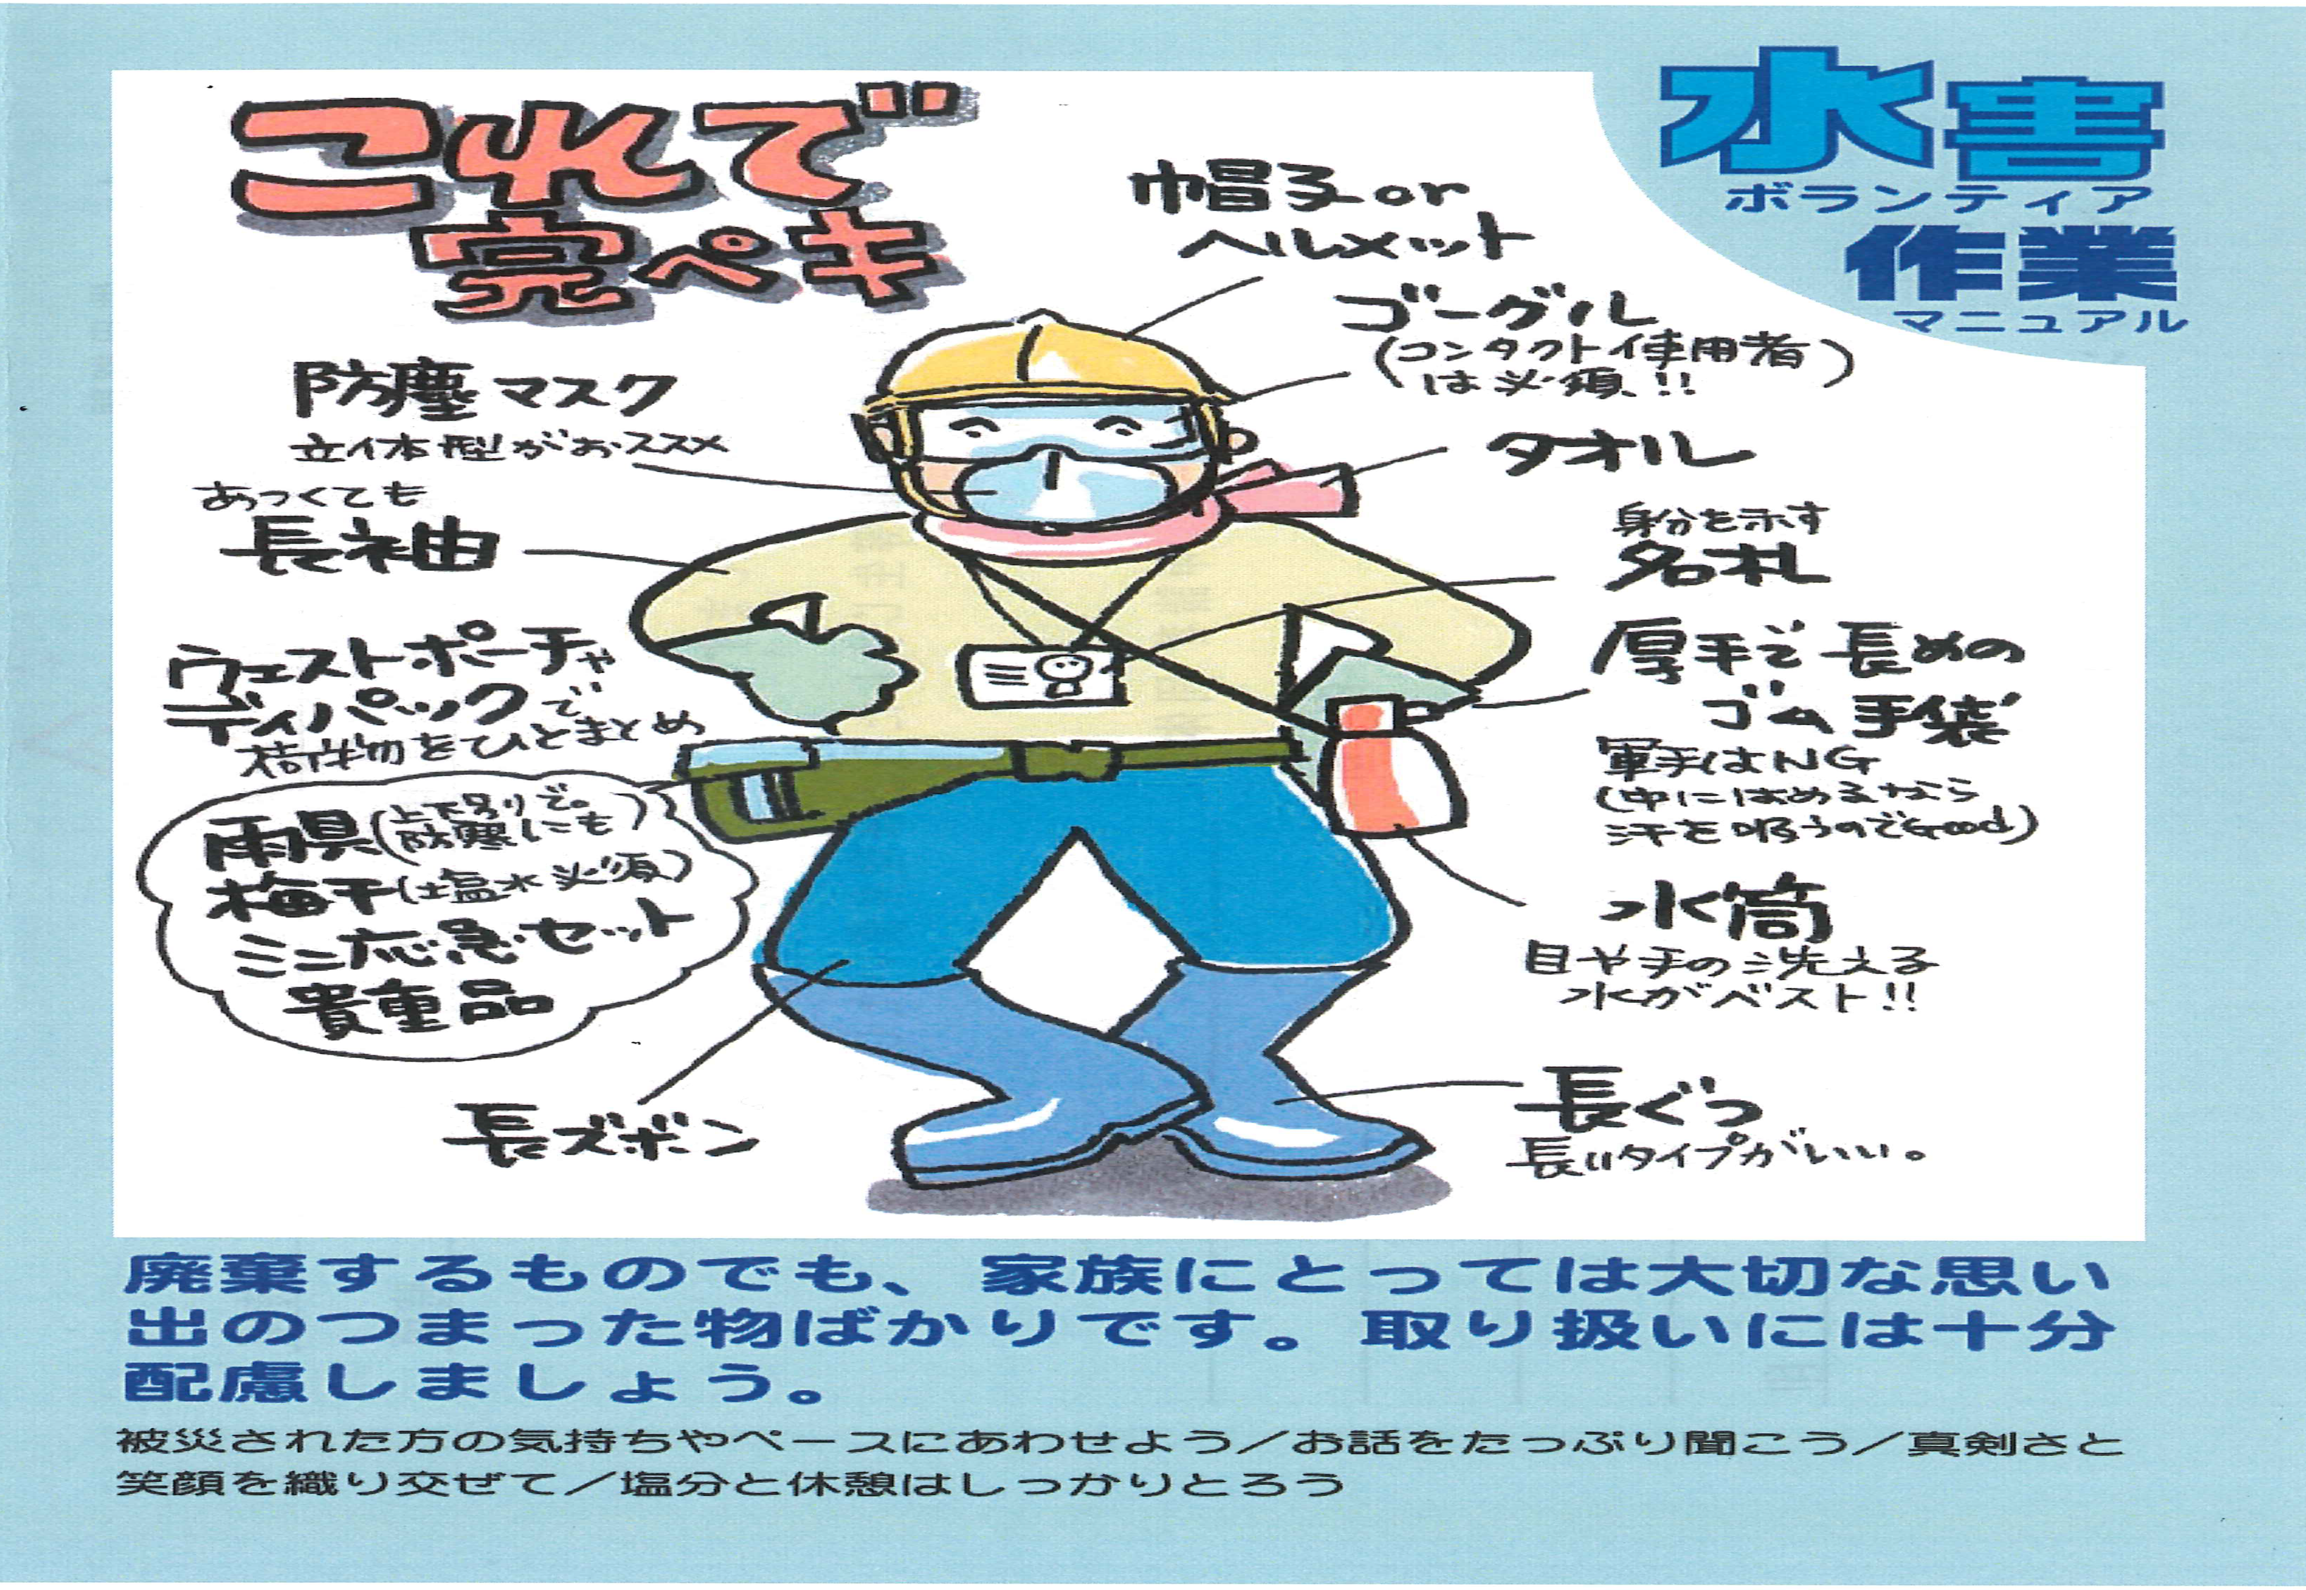
全社協 被災地支援・災害ボランティア情報HPより転載 http://www.saigaivc.com/

●●●ボランティア活動保険＜基本タイプ＞に加入してから出発を●●●
ボランティアに向かう前に、最寄りの社会福祉協議会でボランティア活動保険＜基本タイプ＞に加入してください。掛金は、1人300円です。
出発地で加入することにより、自宅などとボランティア活動を行う場所との通常の経路による往復途上も補償対象となります。
詳しくは、「ふくしの保険」ホームページでご覧ください。↓
https://www.fukushihoken.co.jp/fukushi/front/council/volunteer_activities.html

